Kubbsarg Sibirisk Lärk

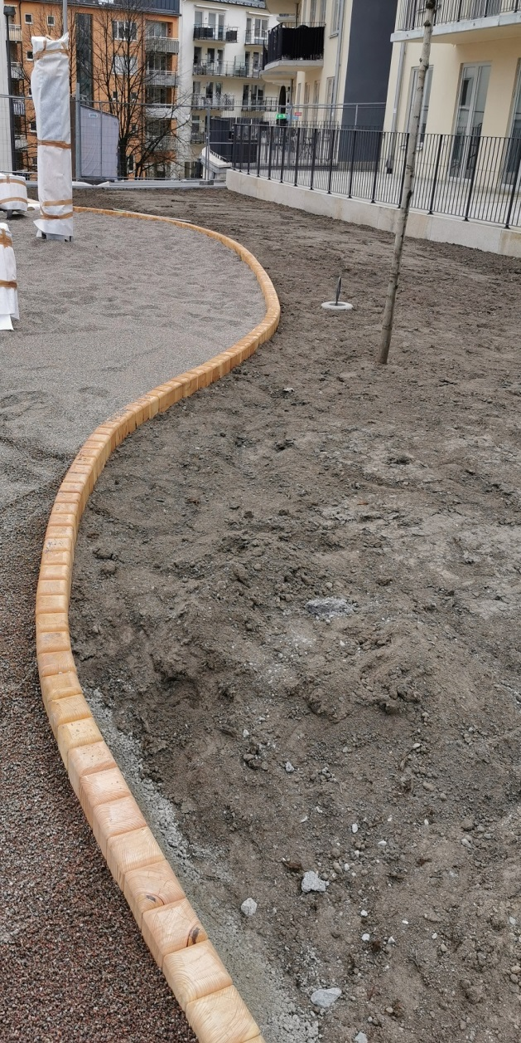

Monteringsanvisning:
Innan montering oljas allt virke 2 gånger med Kinesisk träolja bestående av 50% tungolja samt 50% terpentin. Underlaget ska vara torrt och rent. Olja inte i direktsolljus eller i en temperatur under +5C. Rör om oljan väl från botten innan oljning. Applicera med pensel,doppning eller trasa till träet är mättat. Vänta några minuter och torka sedan bort överskottet av olja med en trasa eller svamp. Träoljan ska tränga in i underlaget och inte bilda en film ovanpå.
Kubbsargen bultas lämpligen ihop med den genomgående wiren och försänkt wirelås i ca 3 meters längder för att vara lätt att hantera.
Fästes lämpligen mot mark genom gjutning eller med jordfuktat.

Teknisk specifikation:

Material:Hyvlad Sibirisk Lärk kärnvirke 90x90x600 mm (obehandlad) Metall rostfritt stål(sammansättning,)

Ytbehandling:
Vi har valt att ej tillsätta några kemiska preparat för att få en så genuin och giftfri produkt som möjligt.

Lärksargen är därför helt obehandlad och tillverkad av Sibirisk Lärk som är ett giftfritt och naturligt röttåligt material.
Detta behöver normalt sett inte ytbehandlas.

Vill man ha en produkt som står emot röta ännu bättre och blir något lättare att rengöra kan man olja in den med Kinesisk träolja. Denna kan beställas av oss.
Säkerhet:
Produkten är tillverkad efter och följer kraven enligt SS-EN 1176-2017

Förskoleservice
Vi är ett företag baserat i Iggesund, Hälsingland. Vi tillverkar produkter främst till Förskolor/skolor och privatpersoner.Vår affärsidé är att tillverka kvalitetsprodukter som håller. De flesta av våra produkter tillverkar vi i miljövänlig,giftfri Sibirisk Lärk. Se vår hemsida för våra produkter. www.forskoleservice.se flera av

